Español II- 11ºcurso Prueba de evaluación II 2011/2012
Nombre: ____________________________________ Curso ___ Nº ___
Calificación: ___________ Prof._________ Enc. Edc.____________

GRUPO I
1- Escribe la fecha de hoy por extenso: (2 p) ________________________________

2-Lee, con atención, el texto que aparece a continuación.
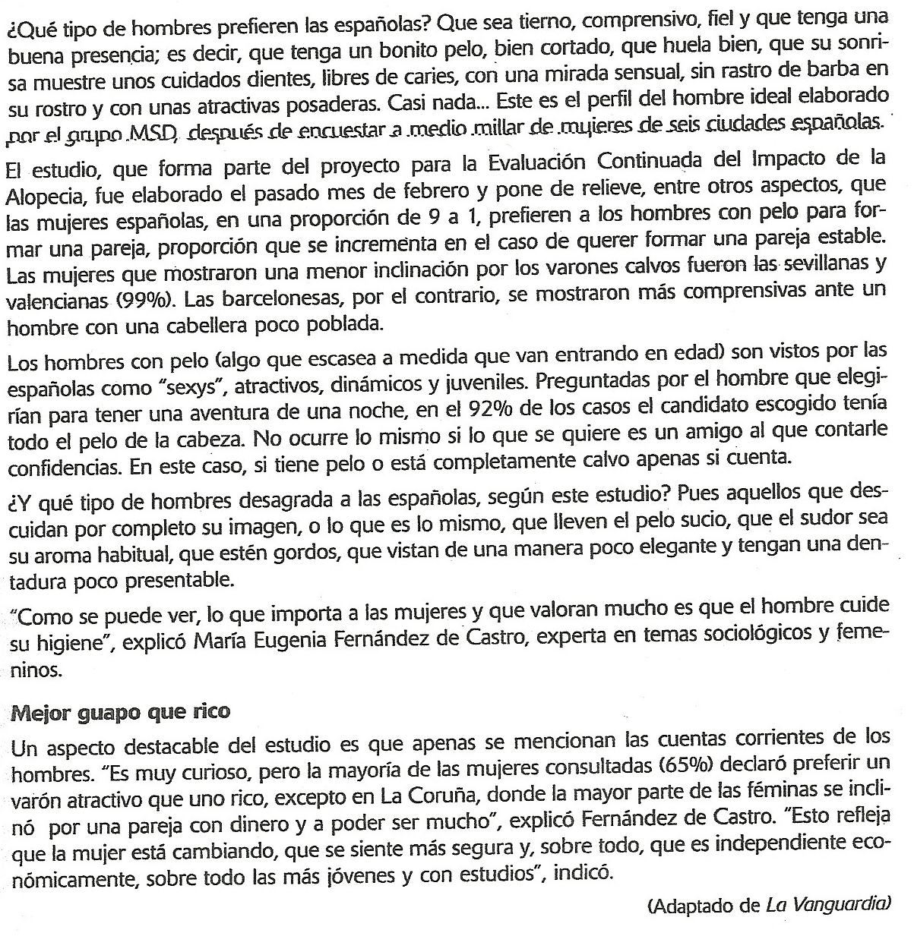
El hombre ideal para las españolas, según un estudio.

2.1 – Indica si las afirmaciones que aparecen a continuación son verdaderas (V) o falsas (F) justifica tu respuesta. (15 p)
a) Las mujeres prefieren hombres que se afeitan regularmente. ____
b) El grupo MSD encuestó a 500 000 mujeres de toda España. ____
c) Tan solo las barcelonesas prefieren a los calvos. ____
d) Las mujeres españolas consideran que los hombres con poco pelo son más sexys. ____
e) Las mujeres prefieren tener amigos con hermosas cabelleras. ____
f) A las mujeres les gustan más los hombres que prestan atención a su apariencia. ____
g) En general, el dinero no es lo más importante para ellas. ____
2.2 – Contesta de forma completa a las preguntas que aparecen a continuación. (40 p)
a) ¿Qué tipo de hombre prefieren las españolas?
________________________________________________________________________________________________________________
b) ¿Qué tipo de hombres desagrada a las españolas, según este estudio?
________________________________________________________________________________________________________________
c) ¿Según este estudio qué prefieren las mujeres, un hombre rico o guapo? Justifica tu respuesta.
________________________________________________________________________________________________________________________________________________________________________
d) ¿Y tú qué tipo de hombre/mujer buscas? Indica cinco características más importantes para una pareja ideal.
________________________________________________________________________________________________________________________________________________________________________

GRUPO II
1- Completa con la forma adecuada del presente de subjuntivo. (30 p)
a) Es necesario que _________ (hablar, nosotros) español en clase.
b) No creo que __________ (salir, yo) esta noche.
c) Me alegro que __________ (saber, tú) la verdad.
d) ¡Qué bueno que ________ (venir, vosotros) a la fiesta!
e) Siento que tu novio __________(estar, él) enfermo.
f) Busco una pareja que ________ (ser) guapa.
g) Es importante que __________ (tener, nosotros) un médico.
h) Ojalá tu hija ________ (comer) la sopa.
i) Ojalá no ________ (volver, tú) te odio.
j) Si no tiene dinero que _________ (pedir) un préstamo al banco.

2- Escribe una frase utilizando el pretérito perfecto, para cada palabra que te doy a continuación. (30 p)
Condón Jarabe Enfermo Tiritas Pastillas

- ___________________________________________________
- ___________________________________________________
- ___________________________________________________
- ___________________________________________________
- ___________________________________________________

3-Teniendo en cuenta los reglas generales de acentuación, coloca la tilde en las siguientes palabras, Justifica. (33 p)
- Tres
- Palacio
- Ejercicio
- Leccion
- Diferencias
- Parrafo
- Bascula
- Sois
- Dialogo
- Gracias
- Historia

GRUPO III
1- Seguro que ya has vivido algunas situaciones que implican cuidados médicos. Sin olvidar los contenidos aprendidos en clase, redacta un pequeño suceso donde hayas sido uno de los intervinientes. (50 p)
.

JoanaLucas

